**PEMROGRAMAN BERBASIS OBJECT**

Nama : Muhammad Rizdhan Syahlan

NIM : 17220120

Kelas : 17.2A.11

**Program Penjualan Barang Pada PT. Permata Pratama**

Ketentuan:

1. Gunakan array untuk memasukan data sesuai dengan jumlah data yang di masukan.
2. Untuk nama barang dan harga barang dihasilkan dari masukan kode barang, dengan ketentuan:

Kode Barang Nama Barang Harga Barang

P001 Printer 700000

V001 VGA Card 75000

M001 Motherboard 950000

1. Total didapatkan dari harga barang dikalikan dengan jumlah barang.
2. Total pendapatan merupakan hasil dari penjumlahan total harga data yang di masukan.

Source Code:

1. Permata.java

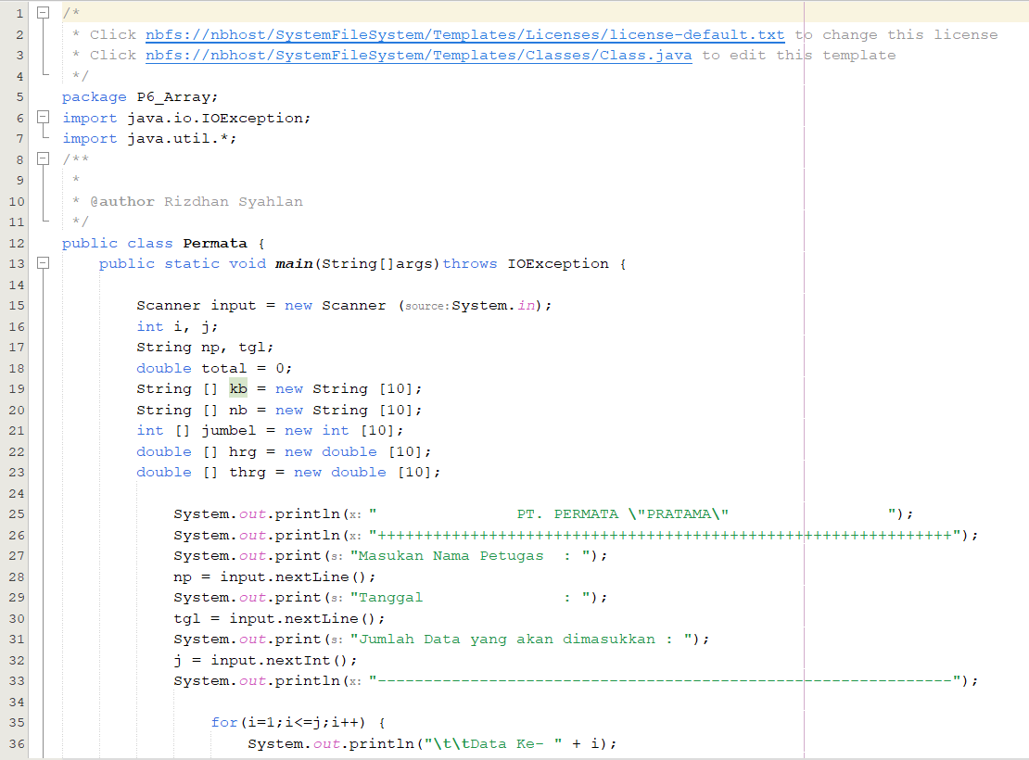

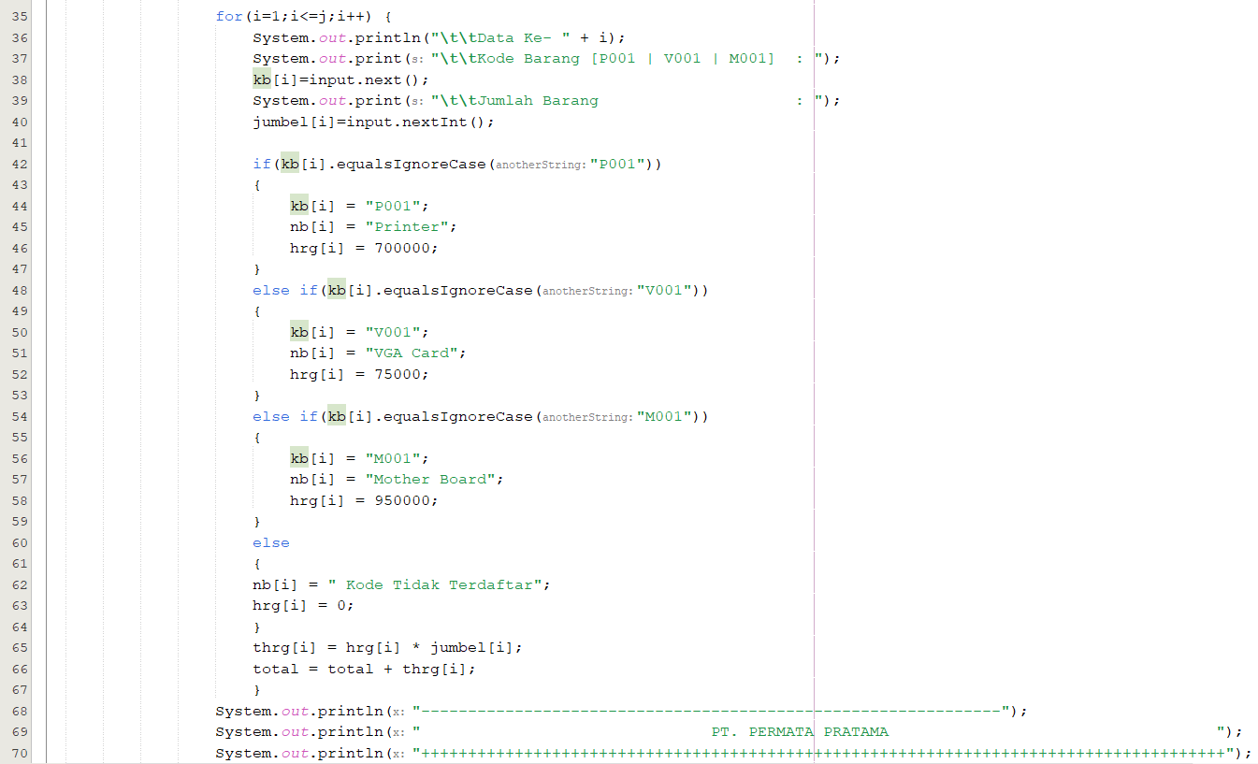

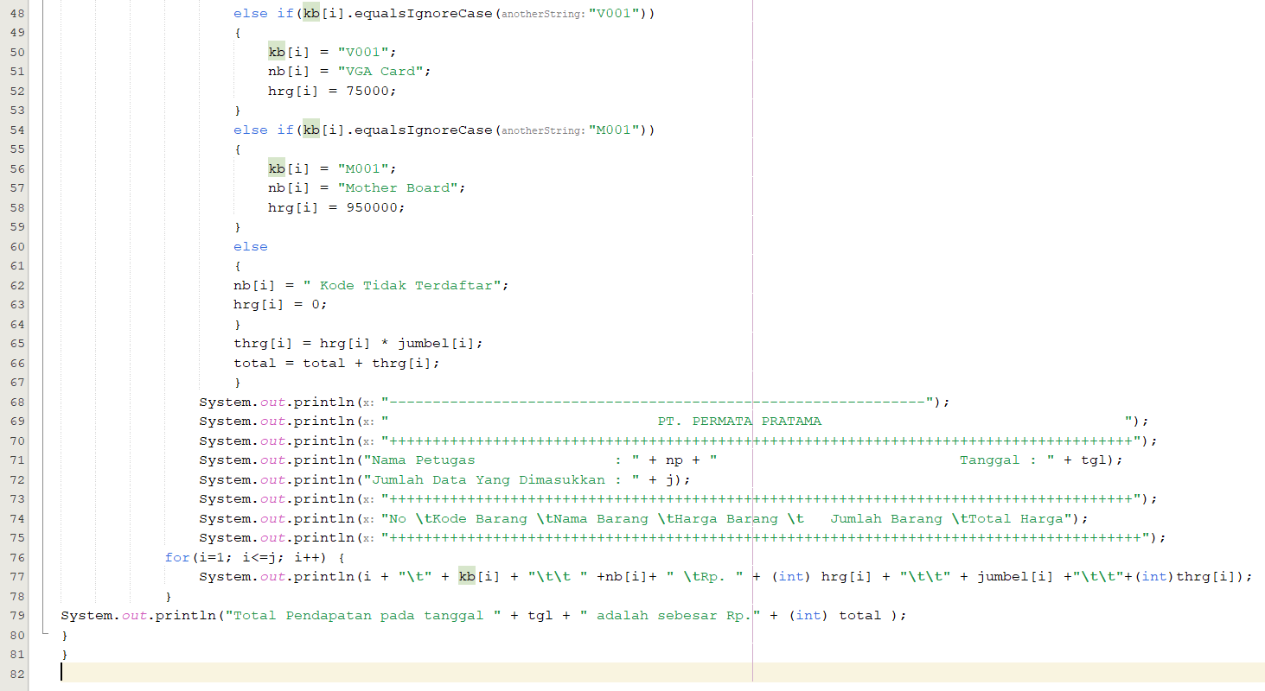

Output

